**비오면 생각나는 소울푸드 ‘빈대떡’ 맛집**

2018.07.06

<http://m.zdnet.co.kr/column_view.asp?artice_id=20180706171607&re=zdk#imadnews>

**[식신 맛집탐방] 두툼하고 고소한 추억의 맛**

비가 오면 생각나는 음식은 단연 '빈대떡'이다. 비 오는 소리는 마치 세차게 떨어지는 빗줄기 소리와 비슷하다는 우스갯소리가 있을 정도다.

​

빈대떡은 녹두를 갈아 만든 반죽에 돼지고기, 숙주, 파 등을 넣고 기름에 부쳐낸 음식이다. '돈 없으면 집에 가서 빈대떡이나 부처 먹지'라는 유행가 가사가 보여주듯이 가난하던 시절 서민들의 배고픔을 달래 주던 위로의 음식이었다.

​

빈대떡 유래에 대해서는 여러 설이 전해져 온다. 옛날에는 제사상에 고기를 올릴 때 전을 부쳐 받침으로 사용했다. 제사를 지낸 후에는 받침대로 쓰던 전을 가난한 사람들이 나눠 먹었다. 빈자들의 떡, 곧 '빈자떡'에서 유래됐다는 설이 가장 유력하다. 막걸리와도 찰떡궁합을 자랑하는 한국인의 소울푸드. 비 오는 날 생각나는 추억의 맛, 마성의 서울 빈대떡 맛집을 소개한다.

​

**■ 퇴근길 힐링 플레이스, 염창역, '옛날빈대떡’**

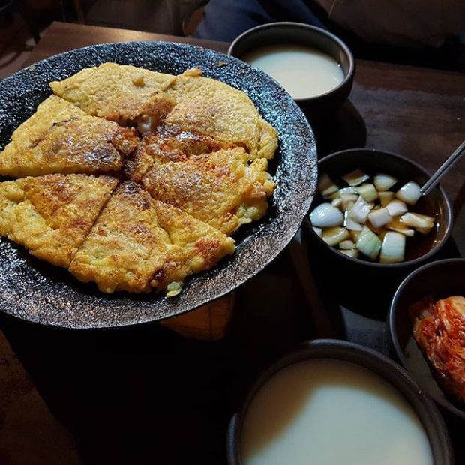

옛날 빈대떡 이미지=(인스타그램ID_sunnydancelover)

​

염창역 인근에 위치한 빈대떡 전문점 '옛날빈대떡'. 지하철 입구까지 풍겨오는 고소한 냄새가 퇴근길 지나가는 사람들의 발걸음을 붙잡는 곳이다. 대표 메뉴는 두툼하면서도 부드러운 맛을 느낄 수 있는 '고기 녹두 빈대떡'이다. 돼지고기를 잘게 갈아 넣어 먹을 때마다 톡톡 씹히는 고기의 식감이 특징이다. 모든 메뉴는 무쇠솥뚜껑 위에 제공되어 오랜 시간 따뜻하게 먹을 수 있다. 새콤달콤한 맛의 양파 장아찌와 쌈장에 무친 고추를 함께 곁들이면 좋다. 모든 메뉴는 포장이 가능하다고 하니 참고할 것.

​

▲위치: 서울 양천구 공항대로 638 ▲영업시간: 매일 16:00-00:30 ▲가격: 김치 녹두 빈대떡 8천원, 고기 녹두 빈대떡 7천원 ▲후기(식신 아수라진): 이건 포장해서 먹는 것보다, 기다리고 매장 안에서 먹어야 진리예요! 방금 구워 나온 빈대떡이 예술임.

​

**■ 서울에서 가장 오래된 빈대떡집, 종로 '열차집’**

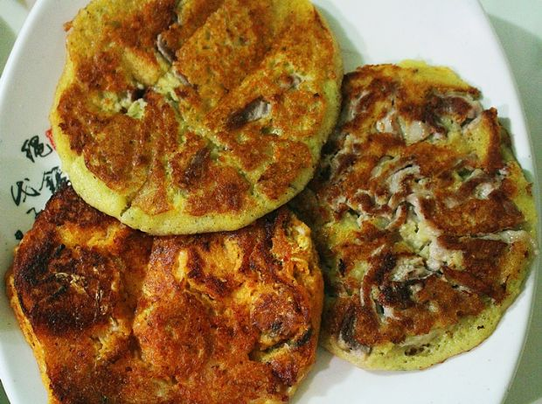열차집

​

1950년부터 운영 중인 빈대떡 전문점이다. 매장을 이전하기도 했지만 옛 맛을 잊지 못하는 단골손님들의 발길이 끊이질 않는 곳이다. 대표 메뉴는 고소한 풍미를 자랑하는 '원조 빈대떡'이다. 반죽은 100% 녹두를 갈아 만들며, 주문과 동시에 돼지기름에 바삭하게 구워내는 점이 특징이다.

​

함께 제공되는 짭조름한 감칠맛의 조개 굴젓은 빈대떡의 기름진 맛을 잡아준다. 빈대떡에 곁들이기 좋은 전국의 유명 막걸리를 다양하게 갖추고 있어 취향대로 즐길 수 있다고 하니 참고할 것.

​

▲위치: 서울 종로구 종로7길 47 ▲영업시간: 평일 10:00-24:00, 토요일 10:00-23:00, 일요일/공휴일 14:00-22:00 ▲가격: 원조 빈대떡(3장) 1만2천원, 파전 1만3천원 ▲후기(식신 HyoSuBee): 굴젓 좋아하세요? 그렇다면 그것만으로도 열차집을 찾을 이유는 충분합니다. 고소한 빈대떡에 굴젓 올려서 한입 하면 절로 막걸리를 찾게 돼요.

​

**■ 광장시장 터줏대감, 종로 '순희네빈대떡’**

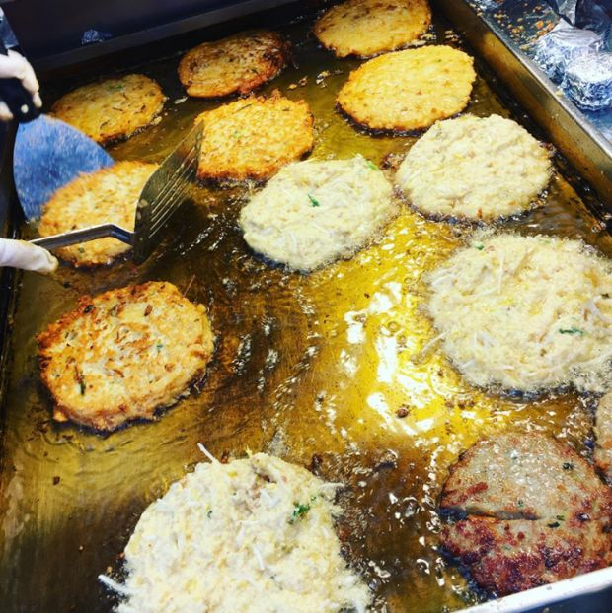순희네빈대떡 이미지=인스타그램ID_sssooah

​

광장시장을 찾는 관광객들에게 필수 코스가 되어버린 빈대떡 전문점, '순희네빈대떡'. 외국인들도 즐겨 찾는 이곳은 식어도 맛있는 빈대떡으로 유명한 곳이다. 대표 메뉴는 '빈대떡'이다.

​

녹두를 곱게 갈아 고소한 옥수수유로 두툼하게 부쳐낸다. 맷돌로 녹두를 직접 갈아 입자가 살아있는 것이 특징이다. 숙성된 김치, 아삭한 숙주, 파를 푸짐하게 넣어 풍성한 맛을 느낄 수 있다. 간간한 맛으로 막걸리와 어울리는 '고기완자'도 인기라고 하니 참고할 것.

​

▲위치: 서울 종로구 종로32길 5 ▲영업시간: 매일 08:00-24:00 ▲가격: 빈대떡 4천원, 고기완자 2천원 ▲후기(식신 워니): 빈대떡은 사랑입니다. 막걸리까지 같이 먹으니까 환상의 맛! 사람이 너무 많아서 웨이팅 해서 들어갔네요. 양이 적어 보였는데 절대. 오히려 남겼어요. 꼭 추천합니다. 맛집다워요.

​

**■ 명절날 생각나는 할머니 솜씨, 공덕 '원조 마포 할머니 빈대떡'**

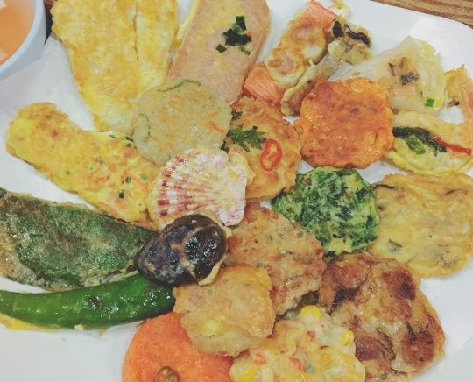

원조 마포 할머니 빈대떡 이미지=얌얌222.

​

공덕 전 골목에 위치한 '원조 마포 할머니 빈대떡'은 비가 오는 날이면 시장 밖으로 줄을 길게 늘어설 정도로 소문난 맛집이다. 매장 입구에는 대구전, 관자전, 새우전 등 많은 종류의 전이 가득 진열되어 있다. 메뉴판에 적힌 메뉴를 주문하거나, 직접 원하는 것을 골라 담아 주문할 수도 있다.

​

대표 메뉴는 '녹두 빈대떡'이다. 녹두 입자가 살아 있어 특유의 담백한 맛을 느끼기 좋다. 함께 제공되는 홍어 무침, 동치미는 입맛을 돋우면서도 빈대떡의 느끼함을 잡아주는 별미다. 명절에는 예약 주문을 받는다고 하니 참고할 것.

​

▲위치: 서울 마포구 만리재로 23 ▲영업시간: 매일 00:00-24:00 ▲가격: 모듬전(대) 1만9천원, 모듬튀김(대) 1만9천원 ▲후기(식신 돌핌팡팡): 다이어트 하는 시기일 때마다 매번 다짐이 무너지게 하는 곳이 여기~ 늦은 시간대에도 영업을 하기에 야식하면 아주 습관처럼 생각하곤 해요. 다이어트에 도움 안 되는 남편이 무척 좋아하는 맛집이랍니다.

​

**■ 시장 먹거리 총 집합, 광장시장 '박가네 빈대떡’**

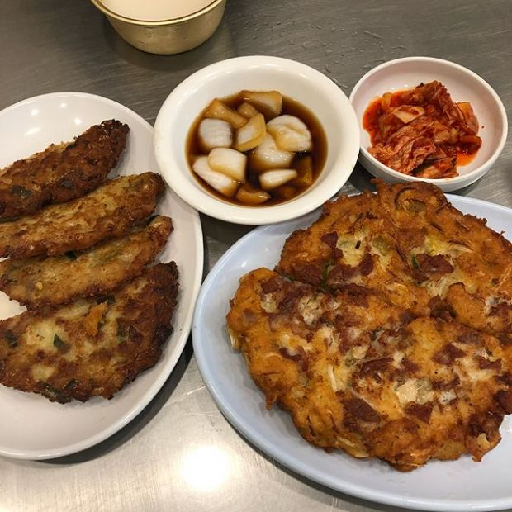박가네 빈대떡 이미지=인스타그램ID_heeeeeee_ra

​

'박가네 빈대떡'은 즉석에서 부쳐내는 대형 철판 앞에서 시식용 빈대떡을 제공하는 등 넉넉한 인심을 자랑하는 곳이다. 대표 메뉴는 '빈대떡'이다. 주문 즉시 부쳐내는 녹두빈대떡은 기름을 넉넉하게 둘러 바삭하면서도 촉촉한 맛을 낸다.

​

이외에도 육회, 마약 김밥 등 다양한 시장 먹거리도 즐길 수 있다. 인근에 위치한 2호점에서는 빈대떡, 편육, 어리굴젓을 함께 먹는 별미 메뉴 '박가네 삼합'을 즐길 수 있으니 참고할 것. 두툼한 빈대떡 조각에 어리굴젓을 올리고 편육은 깨소금에 살짝 찍어 한 번에 먹는 것이 팁.

​

▲위치: 서울 종로구 종로32길 7 ▲영업시간: 매일 08:00-22:00 ▲가격: 빈대떡 5천원, 해물/고기 빈대떡 8천원, 마약김밥(2인) 5천원 ▲후기(식신 헬띠푸디스트): 지글지글 튀기는 비주얼. 빈대떡이 아니고 해쉬브라운 비주얼. 넘나 바삭바삭. 감자가 아닌 건강한 녹두로 만든 해쉬브라운을 양파 장아찌와 함께 먹는 것은 참말로 한식의 세계화 느낌.